### **MACROPROCESO: GESTIÓN DE ABASTECIMIENTOS**

El presente macroproceso describe las labores realizadas por

| **MACRO PROCESO: GESTIÓN DE ABASTECIMIENTOS** | | | |
| --- | --- | --- | --- |
| **PROPÓSITO** | El presente proceso tiene como propósito el cumplimiento del siguiente objetivo:  **OSE 3:** Lograr una educación técnica cualificada acorde con las necesidades del mercado laboral, conducente al desarrollo local, regional y nacional. | | |
| **RESPONSABLE** | Departamento de Administración | **BASE LEGAL** | No Aplica |
| **ACTORES DEL PROCESO** |  | | |
| **CLIENTES INTERNOS** |  | **CLIENTE EXTERNO** | No Aplica |
| **ALCANCE** | El alcance del presente macroproceso se encuentra en torno al esfuerzo realizado por el Departamento de Administración para recopilar los requerimientos institucionales, evaluarlos y clasificarlos. En caso se trate de requerimientos de construcción, no se detallará en este macroproceso, pues la gestión del mismo pertenece al Macroproceso de Gestión de Obras Civiles. En caso se trate de requerimientos de Bienes o Servicios, se evaluará la autorización de la compra, se solicitarán cotizaciones o se realizará un concurso de precios, para finalmente realizar la compra del bien. | | |
| **PROCEDIMIENTO** |  | | |
| **PROCESOS RELACIONADOS** |  | | |

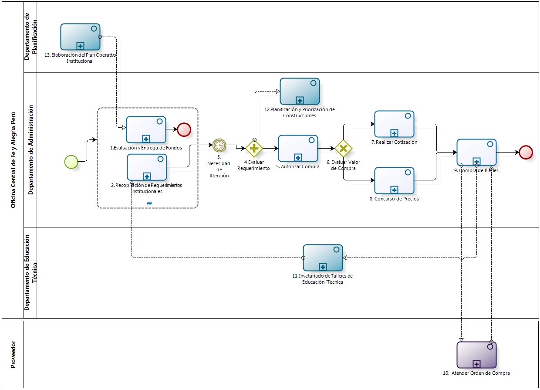

|  |  |  |  |  |  |  |  |  |
| --- | --- | --- | --- | --- | --- | --- | --- | --- |
| **N°** | **ENTRADA** | **ACTIVIDAD** | **SALIDA** | **DESCRIPCIÓN** | **RESPONSABLE** | **TIPO ACTIVIDAD** | **TIEMPO** | **MACROPROCESO** |
| **1.** | * Plan Operativo Anual Institucional | Evaluación y Entrega de Fondos |  |  | Departamento de Administración | Manual |  | Gestión de Abastecimiento |
| **2.** | * Necesidad de Elaborar Cuestionario Anual de Necesidades | Recopilación de Requerimientos Institucionales | * Cuadro Anual de Necesidades | El Departamento de Administración se encarga de elaborar el Cuestionario Anual de Necesidades y de enviarlo a los Programas Rurales, Instituciones Educativas y Departamentos de la Oficina Central de Fe y Alegría. Estos lo completarán y enviarán al Secretario General para que los evalúe y consolide en el Cuadro Anual de Necesidades | Departamento de Administración | Manual |  | Gestión de Abastecimiento |
| **3.** | * Cuadro Anual de Necesidades | Necesidad de Atención | * Requerimiento a Atender | Luego de un tiempo, llega el momento de atender algún requerimiento del Cuadro Anual de Necesidades. | Departamento de Administración | Manual |  | Gestión de Abastecimiento |
| **4.** | * Requerimiento a Atender | Evaluar Requerimiento | * Cuadro de Necesidades de Construcciones * Cuadro de Necesidades de Bienes o Servicios | El Departamento de Administración se encarga de evaluar el requerimiento a atender. Dependiendo del requerimiento a atender, se utiliza el Cuadro de Necesidades de Construcciones o el Cuadro de Necesidades de Bienes o Servicios | Departamento de Administración | Manual |  | Gestión de Abastecimiento |
| **5.** | * Cuadro de Necesidades de Bienes o Servicios | Autorizar Compra | * Compra Autorizada por el Administrador * Compra autorizada por el Comité de Adquisiciones * Compra autorizada por el Director General | Luego de que el Empleado, a partir del Cuadro de Necesidades de Bienes o Servicios, solicita que alguno de los requerimientos sea atendido a través de la adquisición del Bien o Servicio. Para ello es necesario que el Administrador, el Comité de Adquisiciones o el Director General autoricen la compra del Bien o Servicio. | Departamento de Administración | Manual |  | Gestión de Abastecimiento |
| **6.** | * Compra Autorizada por el Administrador * Compra autorizada por el Comité de Adquisiciones * Compra autorizada por el Director General | Evaluar Valor de Compra | * Compra Autorizada por el Administrador * Compra autorizada por el Comité de Adquisiciones   Compra autorizada por el Director General | Dependiendo del Valor de la Compra, la adquisición del Bien o Servicio puede realizarse a través de una cotización o de la realización de un Concurso de Precios. | Departamento de Administración | Manual |  | Gestión de Abastecimiento |
| **7.** | * Compra Autorizada por el Administrador * Compra autorizada por el Comité de Adquisiciones | Realizar Cotización | * Copia del Cuadro Comparativo * Cotización Elegida | En caso la compra haya sido autorizada por el Administrador o por el Comité de Adquisiciones, será necesario solicitar cotizaciones a los proveedores. Las cotizaciones enviadas serán ingresadas al Cuadro Comparativo de Cotizaciones para realizar la evaluación correspondiente. En caso sea necesaria la evaluación del Comité de Adquisiciones, este evaluará el Cuadro y realizará la elección. Finalmente se solicitará el VoBo del Director General para dar paso a la realización de la Compra del Bien | Departamento de Administración | Manual |  | Gestión de Abastecimiento |
| **8.** | * Compra autorizada por el Director General | Concurso de Precios |  |  | Departamento de Administración | Manual |  | Gestión de Abastecimiento |
| **9.** |  | Compra de Bienes |  |  | Departamento de Administración | Manual |  | Gestión de Abastecimiento |
| **10.** |  | Atender Orden de Compra |  |  | Proveedor | Manual |  | Gestión de Abastecimiento |
| **11.** |  | Inventariado de Talleres de Educación Técnica |  |  | Departamento de Educación Técnica | Manual |  | Gestión de Aseguramiento de la Calidad Educativa |
| **12.** |  | Planificación y Priorización de Construcciones |  |  | Departamento de Administración | Manual |  | Gestión de Obras Civiles |
| **13.** |  | Elaboración del Plan Operativo Institucional |  |  | Departamento de Planificación | Manual |  | Planificación |